Fecha: 26 de noviembre de 2013

Boletín de prensa Nº 887

EMBAJADOR DE CHINA HUESPED DE HONOR EN PASTO

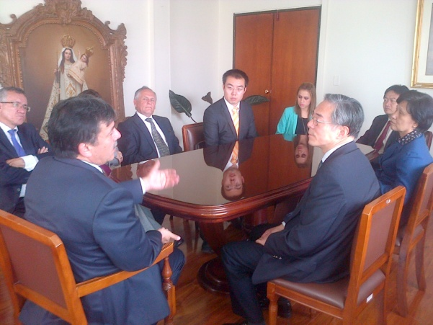

El Embajador de la República Popular de China, Wang Xiaoyuan fue declarado huésped de honor y al tiempo recibió la llave de la ciudad por parte del alcalde Harold Guerrero López, durante un encuentro que se realizó en el despacho del mandatario local.

El alcalde luego de destacar las potencialidades de industrialización del país asiático, le propuso al Embajador en Colombia, desarrollar proyectos de intercambio cultural para el fortalecimiento de las relaciones binacionales. “He tenido la oportunidad de presentarle varias propuestas, entre ellas: el intercambio cultural y adelantar los estudios para la inversión de un centro cultural que una a Ecuador, Perú y Colombia con China”, precisó Guerrero López.

El mandatario local invitó al Embajador, Wang Xiaoyuan para que su país sea invitado especial en el Carnaval de Negros y Blancos, versión 2015, ante lo cual el diplomático dijo que está dentro de sus posibilidades. Por su parte el Embajador precisó que estudiará varios proyectos de cooperación económica y de mejoramiento en infraestructura, aprovechando la posición estratégica de Pasto y el departamento de Nariño, teniendo en cuenta que Colombia es miembro principal de la Alianza del Pacífico junto con Chile, México y Perú.

LISTA ORGANIZACIÓN PARA LA VII CUMBRE DE ALCALDES DE CIUDADES CAPITALES

El Alcalde de Pasto, Harold Guerrero López manifestó que toda la logística se encuentra organizada para la presencia de los alcaldes que asistirán a la VII cumbre de mandatarios que tendrá como escenario la capital de Nariño.

Guerrero López confirmó la presencia del Presidente de la República Juan Manuel Santos Calderón para el sábado 30 de noviembre, en la clausura del evento. Así mismo, aseguró que contar con los alcaldes de las ciudades capitales de Colombia en Pasto, es una oportunidad para que conozcan las potencialidades sociales, económicas, turísticas y culturales del municipio. Al mismo tiempo, el alcalde adelantó que uno de los temas principales que tendrá la Cumbre será analizar el desarrollo urbano y la normatividad urbanística que tienen cada una de las regiones del país con el fin de fortalecer aspectos relevantes en beneficio de las ciudades.

COMUNICADO DE PRENSA DE LA SECRETARIA DE PLANEACION DEL MUNICIPIO DE PASTO PARA LA COMUNIDAD EN GENERAL
El Municipio de Pasto mediante Decreto 0637 de Diciembre de 1997, realizo con la Metodología Tipo 1 la adopción de la estratificación urbana la cual se encuentra vigente hasta la fecha, haciendo actualizaciones parciales producto de los correspondientes reclamos que han hecho los usuarios ante la Secretaria de Planeación, en aplicación de la normatividad de estratificación. Considerando que de conformidad con la resolución 392 del 28 de Mayo de 2004, el DANE es quien adopta las metodologías urbanas y rurales de estratificación, nos permitimos INFORMAR A LA COMUNIDAD EN GENERAL que a la fecha por requerimientos de la Superintendencia de Servicios Públicos Domiciliarios, Procuraduría General de la República y Contraloría Municipal; se ha revisado la base de estratificación urbana para predios CON USO DE VIVIENDA, que dispone el Municipio de Pasto en la Secretaria de Planeación Municipal homologando la información cartográfica del Departamento Administrativo Nacional de Estadística - DANE con la del Instituto Geográfico Agustín Codazzi – IGAC, la que ha sido reportada el pasado 9 de agosto del presente año, a las empresas de servicios públicos domiciliarios como a la Secretaria de Hacienda Municipal, previa revisión del COMITÉ PERMANATE DE ESTRATIFICACION, para que de acuerdo a su análisis procedan a dinamizar en las barrios o sectores de mayor impacto los procesos de socialización de UNIFICACION DE ESTRATIFICACION y la correspondiente corrección en la aplicación de la facturación de los diferentes servicios públicos.

Con esta base de estratificación se establecerá LA UNIFICACION DE ESTRATOS, para que en ningún predio se tenga inconsistencias de estrato entre el oficial que tiene la Secretaria de Planeación de conformidad con lo establecido en la Ley 142 de 1994 y normatividad actualizada de estratificación de carácter nacional, con el reportado en las facturaciones de las empresas de servicios públicos como son en el Municipio de Pasto, Empopasto, Emas Pasto y Cedenar.

De igual manera se informa que en cumplimiento a la Ley 505 de 1999 Y Ley 732 DE 2002 , los Alcaldes en su calidad de Representantes de cada Municipio, deben garantizar el cumplimiento de procedimientos de ACTUALIZACION DE ESTRATIFICACION, la cual mediante comunicación del DANE ha requerido se remita la información cartográfica actualizada, ya que como autoridad competente aplicará una nueva metodología por estudio de cada predio y no como se tiene actualmente con una análisis del entorno urbanístico del predominio del LADO DE MANZANA que coloca puntaje mediante una encuesta al tipo de vía, tipo de anden, tipo de antejardín, tipo de garajes, tratamientos de fachadas, existencia de focos de contaminación, tipo de material de puertas y ubicación de zona geoeconómicamente homogénea elaborada por el IGAC.

En síntesis el proceso de UNIFICACION DE ESTRATO, solo analiza los predios donde el estrato oficial no coincide con el facturado por las empresas de servicios públicos Domiciliarios de la base de estratificación vigente desde 1997, mientras que el proceso de ACTUALIZACION DE ESTRATIFICACION que elaborará el DANE, hará una nueva revisión por cada predio con USO DE VIVIENDA, con una nueva metodología que analiza en detalle el aspecto socioeconómico de la familia que alii reside.

Contacto: Secretario de Planeación, Víctor Raúl Erazo Paz. Celular: 3182852213

MATRICULE A SU HIJO GRATUITAMENTE ANTES DEL 6 DE DICIEMBRE

El Ministerio de Educación dentro del programa, ‘Ni un minuto menos’ viene desarrollando una campaña de sensibilización para que más niños accedan a un cupo escolar y que ni un solo de los que ya están en ellas, la abandonen. Por ello la Alcaldía de Pasto a través de la Secretaría de Educación invita a los padres de familia para que tramite de manera oportuna la solicitud de cupo en un establecimiento público del Municipio antes del 6 de diciembre.

El Secretario Jaime Guerrero Vinueza, explicó que el padre de familia interesado puede acudir a la institución más cercana a su lugar de residencia o dirigirse a las oficinas de la Secretaría de Educación, Subsecretaría de Cobertura, para recibir información pertinente a la oferta educativa, de acuerdo a las condiciones del estudiante.

Contacto: Secretario de Educación, Jaime Guerrero Vinueza. Celular: 3164244300

CONVERSATORIO EMPRESARIAL DEL SECTOR TURÍSTICO

El Programa de Administración de Negocios Internacionales de la Universidad Mariana, la Unidad de Servicios Internacionales de esta institución, la Secretaría de Desarrollo Económico y Competitividad a través de la Subsecretaría de Turismo de la Alcaldía Municipal y con el apoyo de la Red Iberoamericana de Ciencia, Naturaliza y Turismo - RECINATUR, organizan el Primer Encuentro de Egresados del Programa de Administración de Negocios Internacionales y con este, el Conversatorio Empresarial del Sector Turístico.

El evento que se llevará a cabo este miércoles 27 de noviembre desde las 3:30 de la tarde en el auditorio Jesús de Nazaret es de carácter académico y brinda espacios importantes para los empresarios del sector turismo donde se tratarán temas como: rol del sector privado en el desarrollo turístico, manejo y experiencia de Chile, México y Colombia.

Desde las 4:00 de la tarde, se tendrá como invitado a un conferencista de Chile, posteriormente hará su intervención el experto de México y finalmente un profesional de Colombia. Para lograr éxito en este encuentro entre los participantes con el sector externo y para el desarrollo de las actividades propuestas, se brindará un espacio de diálogo y reflexión, contribuyendo a la profundización de los conocimientos de los empresarios en aspectos como la organización, oferta laboral, base de datos y capacitaciones. Pueden participar los representantes de agencias de viajes, hoteles, operadoras y asociaciones de turismo del municipio de Pasto.

Contacto: Subsecretaria de Turismo, Adriana Solarte López. Celular: 3006749825

SALÓN CULTURAL DE GUALCALOMA 4 BENEFICIARÁ A LA COMUNA 8

El subsecretario de Infraestructura Urbana, Daniel Arcos Ruales, informó que en barrio Gualcaloma 4 está por finalizar la construcción de un salón cultural. La obra que fue concertada en cabildos del año 2009, se logró cristalizar luego que el mandatario local, Harold Guerrero López la priorizara dentro de las iniciativas comunitarias más importantes. El proyecto cuya inversión alcanza los $104 millones de pesos, consta de dos baños, cocina y espacio para reuniones.

El presidente de la Junta de Acción Comunal del sector, Eduardo Jurado, agradeció a la Administración Municipal por la iniciativa y aseguró que el salón cultural beneficiará no solo a los residentes de la zona, sino a todos los habitantes de la comuna 8. “Este proyecto es el comienzo de un sinnúmero de actividades con madres cabeza de familia, jóvenes que podrán aprovechar su tiempo libre y gestionar con el SENA y entidades no gubernamentales, capacitaciones en artes y oficios”, señaló el líder.

Contacto: Secretario de Infraestructura, Jhon Fredy Burbano Pantoja. Celular: 3166901835

ORGANIZAN PROGRAMA DEL 10º CARNAVAL DEL CUY Y CULTURA CAMPESINA

Habitantes de los 17 corregimientos del Municipio de Pasto y jóvenes agroempresarios, que son atendidos por la Secretaría de Agricultura a través de la UMATA, asistieron a la socialización de lo que será el Décimo Carnaval del Cuy y la Cultura Campesina que se realizará el 7 de enero de 2014 en las instalaciones del parque UDRA, corregimiento de Obonuco.

Alba Lucía Ramos Pantoja, profesional universitaria de la dependencia, explicó que en su décima versión, propios y turistas encontrarán productos gastronómicos de calidad y excelente presentación como el cuy que será vendido en $25.000, además de sancocho de gallina y espinazo, tamales, empanadas, entre otros. Así mismo, se presentará como es habitual, los cuyes vivos disfrazados con trajes típicos de la región y el ganador del Concurso Municipal de Música Campesina de este año, Sol de América del corregimiento de Mocondino.

La funcionaria manifestó que el objetivo del evento es lograr que los pequeños productores de cuy, vendan sus productos directamente al consumidor y con ello reducir la intermediación. Por su parte la comerciante del corregimiento de Mapachico, Rosalba Tabla, agradeció el apoyo que han recibido por parte del alcalde Harold Guerrero López y aseguró que este año el cuy tendrá un valor agregado en su presentación.

Contacto: Secretario de Agricultura, Jairo Rebolledo Rengifo. Celular: 3006020282

CONVOCATORIA ELECCIÓN DE REPRESENTANTES PARA PROYECTO EN TORRELADERA

La Secretaría de Infraestructura y Valorización Municipal, invita a los propietarios de predios ubicados en la Urbanización Torreladera, antiguo Montagas, a una reunión que se realizará el sábado 14 de diciembre a las 3:00 de la tarde, con el fin de elegir la junta de representantes de la comunidad que participará en el proceso de estudio de beneficio y distribución del gravamen de valorización por el proyecto ‘Ejecución de redes hidráulicas, sanitarias y apertura de vías de la Urbanización Torreladera, financiadas por el sistema de valorización’.

El secretario de la dependencia, John Freddy Burbano Pantoja informó que los propietarios que deseen postularse para pertenecer a esta junta, deben presentarse en la Subsecretaría de Valorización, CAM de Anganoy con su documento de identidad y una copia de un documento que lo certifique como dueño de algún predio beneficiado. La elección se llevará a cabo en una única reunión, por lo que es importante la asistencia.

Contacto: Secretario de Infraestructura, Jhon Fredy Burbano Pantoja. Celular: 3166901835

CLUB DEFENSORES DEL AGUA CLAUSURA ACTIVIDADES DE 2013

Con la presencia de la Gestora Social del Municipio de Pasto, Patricia Mazuera Del Hierro, funcionarios de Empopasto y el Equipo Coordinador del Proyecto Club Defensores del Agua, se dio clausura a las actividades adelantadas durante este año lectivo. En la jornada las instituciones educativas vinculadas socializaron los logros y avances obtenidos en lo corrido de 2013 mediante muestras artísticas donde se resaltó el cuidado hacia el agua.

Este proyecto ha logrado un impacto positivo con el compromiso de los niños, quienes han comenzado a replicar el respeto a las fuentes hídricas en sus comunidades, manifestó la Gestora Social del Municipio, Patricia Mazuera Del Hierro, quien además felicitó a los directivos de los instituciones por empoderarse de esta importante causa, a la vez que invitó a las empresas a unirse a este esfuerzo que debe convertirse a futuro en un compromiso de toda la ciudadanía.

Finalmente, el gerente de Empopasto, Fernado Vargas Mesías, afirmó que este proceso de educación inversa donde se enmarca la cultura ambiental, ha logrado durante este año que aproximadamente 500 niños reeduquen a los adultos y adopten comportamientos de vida relacionados con el buen manejo del agua para que las transmitan en próximas generaciones. El proyecto consiguió el reconocimiento del Ministerio de Vivienda, Ciudad y Territorio, quienes solicitaron se socialice la experiencia para ser replicada en otras ciudades del país.

Contacto: Coordinadora de comunicaciones EMPOPASTO, Liliana Arévalo. Celular: 3017356186

SUSPENSIÓN DEL SERVICIO POR INSTALACIÓN DE VÁLVULAS

EMPOPASTO S.A. E.S.P., informa que por instalación de válvulas en el sector de la carrera 4 con calle 12A barrio El Pilar, este miércoles 27 de noviembre, se suspenderá el servicio, en los barrios: Santa Clara, San Martín, Las Lunas, El Pilar, La Vega, El Progreso y mercado El Potrerillo. La suspensión será desde las 8:00 de la mañana hasta las 5:00 de la tarde. La empresa recuerda que el servicio será restablecido de acuerdo al avance de los trabajos de instalación.

Contacto: Coordinadora de comunicaciones EMPOPASTO, Liliana Arévalo. Celular: 3017356186

AVANTE ADJUDICÓ LICITACIÓN PARA EJECUTAR PROYECTO DE LA CARRERA 19

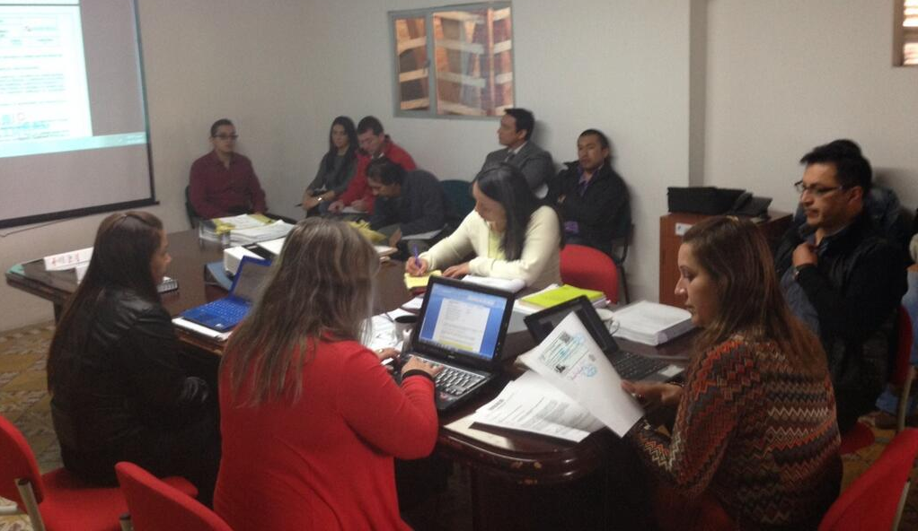

Avante SETP realizó la audiencia de adjudicación dentro del proceso de licitación 2013-05 cuyo objeto es la intervención vial y espacio público de la carrera 19 desde la calle 12 (Avenida Boyacá) hasta la calle 22 (Avenida Colombia).

El ingeniero Jorge Cote, gerente de Avante SETP, informó que en este proceso participaron 8 proponentes, dos de los cuales fueron rechazados. Entre las 6 empresas habilitadas fue elegido como contratista el Consorcio CASS Pasto.

La inversión en este proyecto supera los 14.693 millones de pesos y su ejecución está planificada para un término de 14 meses, incluyendo un mes para la etapa preconstructiva. Las obras iniciarán los primeros meses del 2.014 y estarán supeditadas al avance de los trabajos de reposición de acueducto y alcantarillado que adelanta Empopasto.

Contacto: Gerente AVANTE SETP Jorge Hernando Cote Ante. Celular: 3148325653

AVANZA PROYECTO DE PAVIMENTACIÓN Y ESPACIO PÚBLICO DE LA CALLE 20

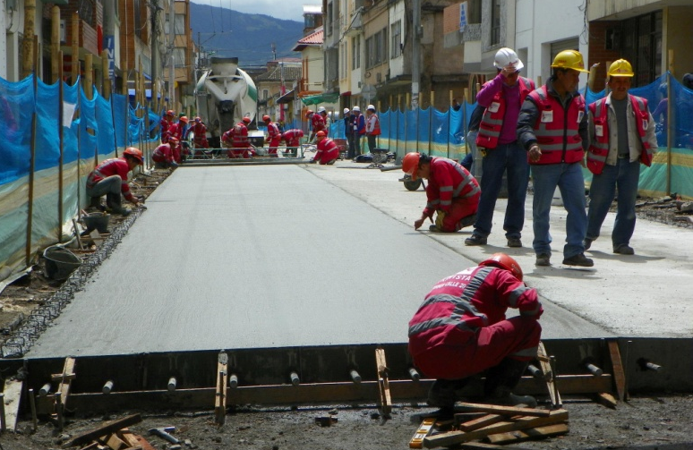

La Alcaldía de Pasto y Avante adelantan el proyecto de pavimentación y urbanismo de la calle 20 entre carreras 19 y 30 a través de la firma Unión Temporal Alvernia.

La directora de obra, ingeniera Mónica Bolaños, comunicó que por estos días se llevan a cabo trabajos de pavimentación entre las carreras 27 y 30 y en el sector de la iglesia de la Panaderia. “La estructura del pavimento que se empleará en esta vía se compone de base y subbase, con un espesor de 20 centímetros cada una y una capa de 28 centímetros de concreto rígido que garantiza la resistencia y calidad de la obra”, explicó la profesional.

Con una inversión de casi 4.400 millones de pesos este proyecto es fundamental para mejorar la movilidad en la ciudad y la calidad de vida de sus habitantes.

Contacto: Gerente AVANTE SETP Jorge Hernando Cote Ante. Celular: 3148325653

Pasto Transformación Productiva

María Paula Chavarriaga Rosero

Jefe Oficina de Comunicación Social
Alcaldía de Pasto

